**LISTA DE COTEJO PARA INVESTIGACION DOCUMENTAL**

|  |  |  |  |
| --- | --- | --- | --- |
| **DATOS GENERALES** | | | |
| Nombre del(a) alumno(a):  Heidi Xala Andrade | | | |
| GRUPO: | 707-A | CARRERA: | Ingeniería en Gestión Empresarial |

|  |  |  |  |  |  |
| --- | --- | --- | --- | --- | --- |
| INSTITUTO TECNOLÓGICO SUPERIOR DE SAN ANDRÉS TUXTLA | | | | NOMBRE DEL CURSO: Gestión Estratégica | |
| NOMBRE DEL DOCENTE: M.A. AGEO GUEVARA LORA | | | | FIRMA DEL DOCENTE | |
| DATOS GENERALES DEL PROCESO DE EVALUACIÓN | | | | | |
| PRODUCTO: Investigación (Unidad I) | | FECHA: 7/09/2023 | | PERIODO ESCOLAR: Septiembre 23 – enero 24 | |
| INSTRUCCIONES DE APLICACIÓN | | | | | |
| Revisar las actividades que se solicitan y marque con una X en los apartados “SI” cuando la evidencia se cumple; en caso contrario marque “NO”. En la columna “OBSERVACIONES” escriba indicaciones que puedan ayudar al alumno a saber cuáles son las condiciones no cumplidas, si fuese necesario. | | | | | |
| **VALOR DEL REACTIVO** | **CARACTERÍSTICA A CUMPLIR (REACTIVO)** | | **CUMPLE** | | **OBSERVACIONES** |
| **SI** | **NO** |
| 2% | Presentación El trabajo cumple con los requisitos de:  a.Buena presentación | | X |  |  |
| 3% | b. Introducción | | X |  |  |
| 3% | c. Ortografía | | X |  |  |
| 3% | d. Desarrollo coherente del tema | | X |  |  |
| 3% | e. citar fuentes de información | | X |  |  |
| 3% | Enfoque: buscar información para dar respuestas satisfactorias a cuestionamientos sobre fenómenos, estudiar profundamente un problema a fin de obtener datos suficientes que permitan hacer ciertas proyecciones. | | X |  |  |
| 10% | **Elaboración**: Debe partir de una  selección adecuada de la información | | X |  |  |
| 3% | Responsabilidad: Entregó la investigación documental en la fecha y hora señalada. | | X |  |  |
| 30 | CALIFICACIÓN | | 30 | | |

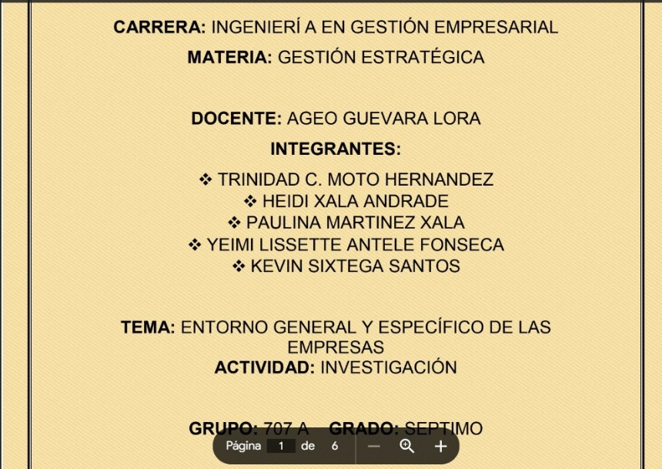

**LISTA DE COTEJO PARA GRAFICOS**

|  |  |  |  |
| --- | --- | --- | --- |
| **DATOS GENERALES** | | | |
| Nombre del(a) alumno(a):  Heidi Xala Andrade | | | |
| GRUPO: | 707-A | CARRERA: | Ingeniería en Gestión Empresarial |

|  |  |  |  |  |
| --- | --- | --- | --- | --- |
| INSTITUTO TECNOLÓGICO SUPERIOR DE SAN ANDRÉS TUXTLA | | | NOMBRE DEL CURSO: : Gestión Estratégica | |
| NOMBRE DEL DOCENTE: M.A. AGEO GUEVARA LORA | | | FIRMA DEL DOCENTE | |
| DATOS GENERALES DEL PROCESO DE EVALUACIÓN | | | | |
| PRODUCTO: Cuadro comparativo PERIODO ESCOLAR:  Unidad I  FECHA: 7/09/2023  Sep 23-ene24 | | | | |
| INSTRUCCIONES DE APLICACIÓN | | | | |
| Revisar las actividades que se solicitan y marque con una X en los apartados “SI” cuando la evidencia se cumple; en caso contrario marque “NO”. En la columna “OBSERVACIONES” escriba indicaciones que puedan ayudar al alumno a saber cuáles son las condiciones no cumplidas, si fuese necesario. | | | | |
| **VALOR DEL REACTIVO** | **CARACTERÍSTICA A CUMPLIR (REACTIVO)** | **CUMPLE** | | **OBSERVACIONES** |
| **SI** | **NO** |
| 2% | Presentación El trabajo cumple con los requisitos de:  a.Buena presentación | X |  |  |
| 3% | b. Faltas de ortografía | X |  |  |
| 3% | c. Lenguaje apropiado | X |  |  |
| 3% | d. Desarrollo coherente del tema | X |  |  |
| 3% | e. Limpieza del trabajo | X |  |  |
| 3% | Enfoque: Sintetiza la información con precisión y la compara | X |  |  |
| 10% | **Elaboración**: Debe partir de una selección adecuada de la información,  Nombre del tema y fuentes de  información | X |  |  |
| 3% | Responsabilidad: Entregó el cuadro comparativo en la fecha y hora señalada. | X |  |  |
| 30% | CALIFICACIÓN | 30 | | |

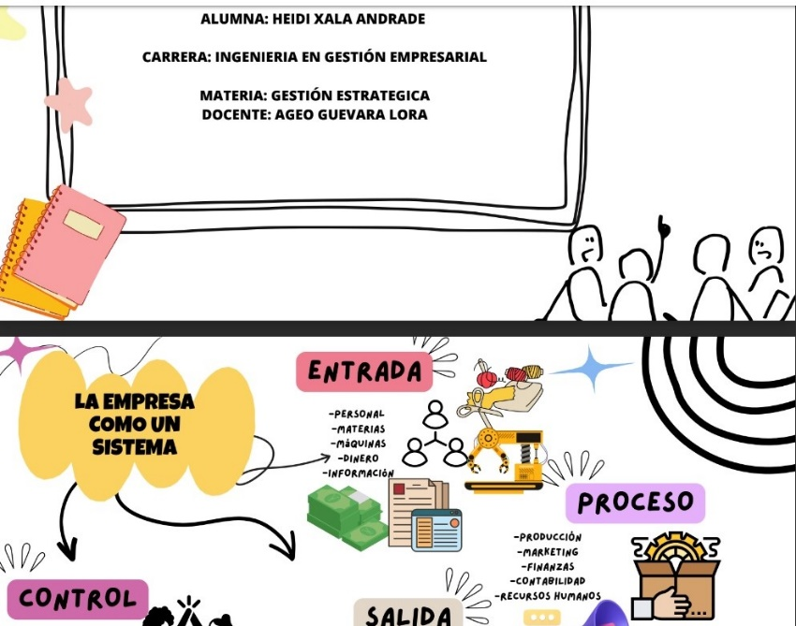

RÚBRICA PARA EVALUAR EJERCICIOS

ASIGNATURA: Gestión Estratégica

CATEDRATICO: M.A. AGEO GUEVARA LORA

ALUMNO(A): Heidi Xala Andrade UNIDAD: I

|  |  |  |  |  |
| --- | --- | --- | --- | --- |
| CATEGORÍA | 20 | 15 | 10 | 5 |
| concepto de Gestión Estratégica | Como resolvió e  ejercicio,  demuestra tota entendimiento  del concepto | l Como resolvió el ejercicio,  l demuestra mucho entendimiento del concepto | Como resolvió el ejercicio, demuestra algún entendimiento del concepto | Como resolvió el ejercicio, no demuestra mucho entendimiento del concepto |
| Estrategia | Siempre usa estrategias/pro cedimientos efectivos y eficientes para resolver los ejercicios | Usualmente, usa estrategias/pro cedimientos efectivos y eficientes para resolver los ejercicios | A veces usa estrategias/pro cedimientos efectivos y eficientes para resolver los ejercicios | Casi nunca usa estrategias/pro cedimientos efectivos y eficientes para resolver los ejercicios |
| Completo | Los ejercicios están completos  (100%) | Todos los ejercicios están completos  (80%) | Todos los ejercicios están completos  (60%) | Todos los ejercicios están completos  (40%) |
| Organización | El trabajo es presentado de  una manera clara y organizada que es siempre fácil de leer. | El trabajo es presentado de  una manera clara y organizada que  es por lo general fácil de leer. . | El trabajo es presentado de  una manera clara y organizada pero  muchas veces difícil de entender | El trabajo no está claro y es desorganizado. Es difícil saber cuál es el procedimiento realizado para llegar a los resultados si los hay. |

